简 报
（第十五期）
医学系 2021年5月13日

柴院天使送党情，缤纷五月唱赞歌
--暨“5·12”国际护士节文艺汇演
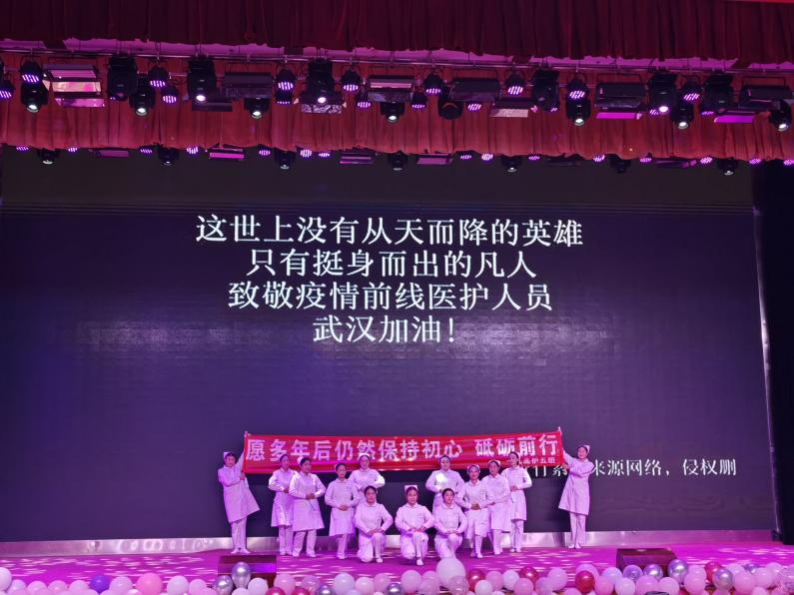
为深入学习贯彻习近平总书记“学党史、悟思想、办实事、开新局”重要讲话精神，推动德育教育品牌的建设和技能教育的不断改进，在第110个国际护士节来临之际，我系于5月13日隆重举行主题为“ 柴院天使送党情，缤纷五月唱赞歌”暨“5·12”国际护士节文艺汇演。海西州人民医院等5家合作单位领导及专家应邀出席此次活动，学院领导，各处室、系部负责同志以及医学系全体师生1000余人观看了文艺演出。
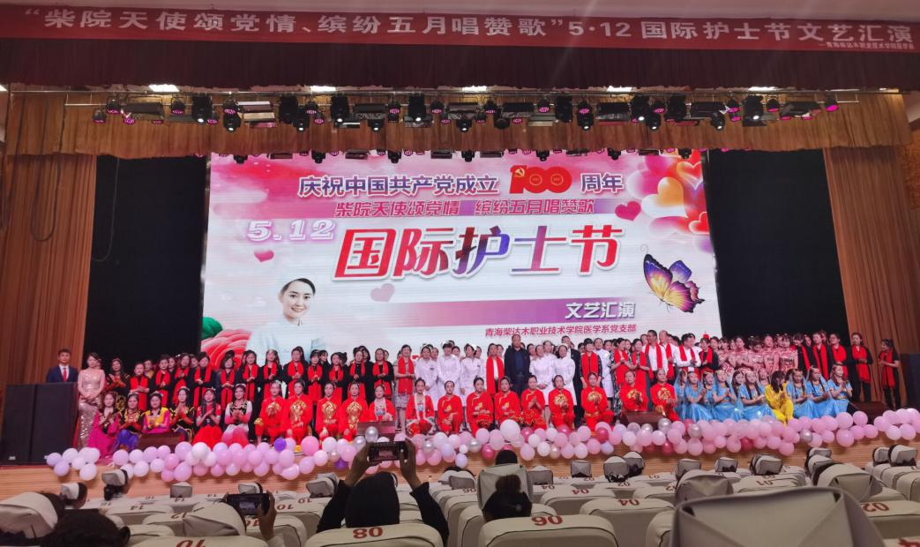
院党委副书记、纪委书记赵其俊代表院党委向辛勤耕耘在护理教育第一线的教师们致以节日的问候，向即将走向护理工作岗位的同学们送上诚挚的祝福。希望在座同学们脚踏实地掌握扎实的医学基础知识、娴熟的护理操作技术和与患者沟通交流的艺术，认真学习医学理论和技术，并在今后能娴熟地运用到护理工作之中。在平凡和细微之处彰显大爱用自己的实际行动去诠释你们心中永远的南丁格尔精神。
大会隆重表彰了医学系19级中高职优秀学习标兵，并举行了护生授帽仪式，海西州人民医院等5家合作单位专家为36名学生代表授帽。全系近900名师生面对南丁格尔像进行庄严宣誓。演出在舞蹈《张灯结彩》中拉开帷幕，医学系党支部朗诵《不忘初心、筑梦前行》和学生抗疫舞蹈《你的答案》等节目赢得了在场嘉宾和全体师生的热烈掌声和喝彩。
整台文艺汇演主题鲜明、新颖活泼、精彩纷呈，台上激情飞扬，台下掌声如潮，充分展现了医学系师生蓬勃向上的精神风貌。近年来，在学院党委的正确领导和支持下，医学系各项工作得以稳步发展，师资队伍综合素质显著提高，教学科研特色凸显，学生管理不断创新，毕业生就业率一直保持在高水平。在今后的工作中，我系将进一步系统性地深入开展德育教育，将德育教育融会到系部工作的各个方面，狠抓落实，真抓实干，创出品牌，培养同学们“学会做人、学会做事、学会学习、学会生活、学会工作”，让家长放心，让学生放心，让社会放心，让用人单位放心，使同学们真正成为适应社会和卫生事业需要的实用型人才，在各自的工作岗位上恪尽职守，用自己的行动捍卫“白衣天使 ”的光荣称号。

报送：院领导。
抄送：办公室，各处室，存档。

